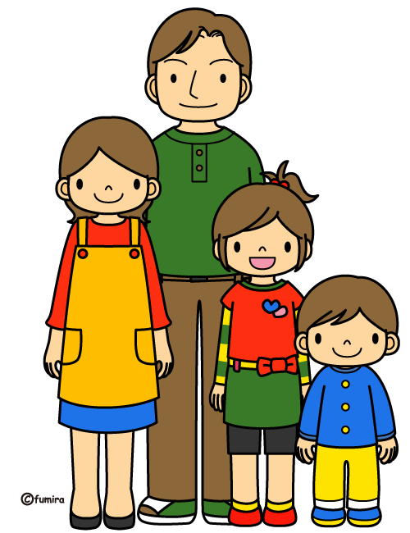
Ｈ２７，６，８

平成24年4月分から子ども手当は廃止され、再び手当の名称が「児童手当」なりました。
また、平成24年6月分からは受給資格に所得制限も導入されました。
児童手当の趣旨・・手当は、次代の社会を担う子どもの健やかな育ちを社会全体で応援する制度です。
支給期間・・生まれた日の翌月から１５歳になって最初の３月までもらえます。
支給対象・・最初の子どもからもらえます。
支給金額・・３歳未満 一人 月額 １５,０００円
３歳～小学生 一人 月額 １０,０００円（第１子、第２子）
々 一人 月額 １５,０００円（第３子以降）
中学生 一人 月額 １０,０００円
所得制限の対象世帯 一人月額５,０００円

Ｑ１ 児童手当はいつ支給されますか？
支給は２月、６月、１０月の年３回支給で、それぞれ前の月まで４ヶ月分が支給されます。
Ｑ２ 児童手当をもらえるのはどんな人？
子どもと暮らし、子どもを養い、守り育てる、そのような方なら、児童手当がもらえます。
条件１ 日本国内に住所があること。
条件２ 子ども手当がもらえるのは、中学校修了までです！
条件３ 親が養育していない場合は、親でなくても子どもとくらし、子どもを養い守り育てていれば、子ども手当がもらえる場合があります。
条件４ 所得制限額以内である人、ただし所得制限額を超えても一人５,０００円は受給できます。
（所得制限の対象となる年収は、夫婦共働きの場合は年収の多い方で判定します。）
Ｑ３ 「現況届」の提出が必要と聞きましたが？
現在、児童手当（３月までは子ども手当）を受けているすべての方は、６月中に「児童手当現況届」を提出しなければなりません。この届は、本年６月１日における状況を記載し、児童手当を子ども手当に引き続き受ける要件があるかどうかを確認するためのものです。
県より通知が来ましたら、職員朝会等で提案します。

※ 所得制限額
扶養親族等の人数により所得制限額は違いがありますが、年収換算で以下のとおりとなります。
扶養親族一人 － ８７５万円以下、 二人 － ９１７万円以下、 三人 － ９５９万円以下

